研究経過報告書
2026/7/8
Gr03
123D024 大槻 雅宜
123D075 添野真之介
研究テーマ
サーバー仮想化技術とコンテナ技術の性能比較および最適化に関する研究
進捗状況
時刻が直っていました。
論理ボリュームが120GBになっているのでtotal 1tb（957GB）に拡張しました。
sudo lvextend -l +100%FREE -r /dev/ubuntu-vg/ubuntu-lv
qemu-kvmはパッケージ構成の整理により、QEMU本体はqemu-system-x86に統合されたためqemu-system-x86に変更となりました。
Dockerのインストール及び動作確認を実施問題なし。[1]
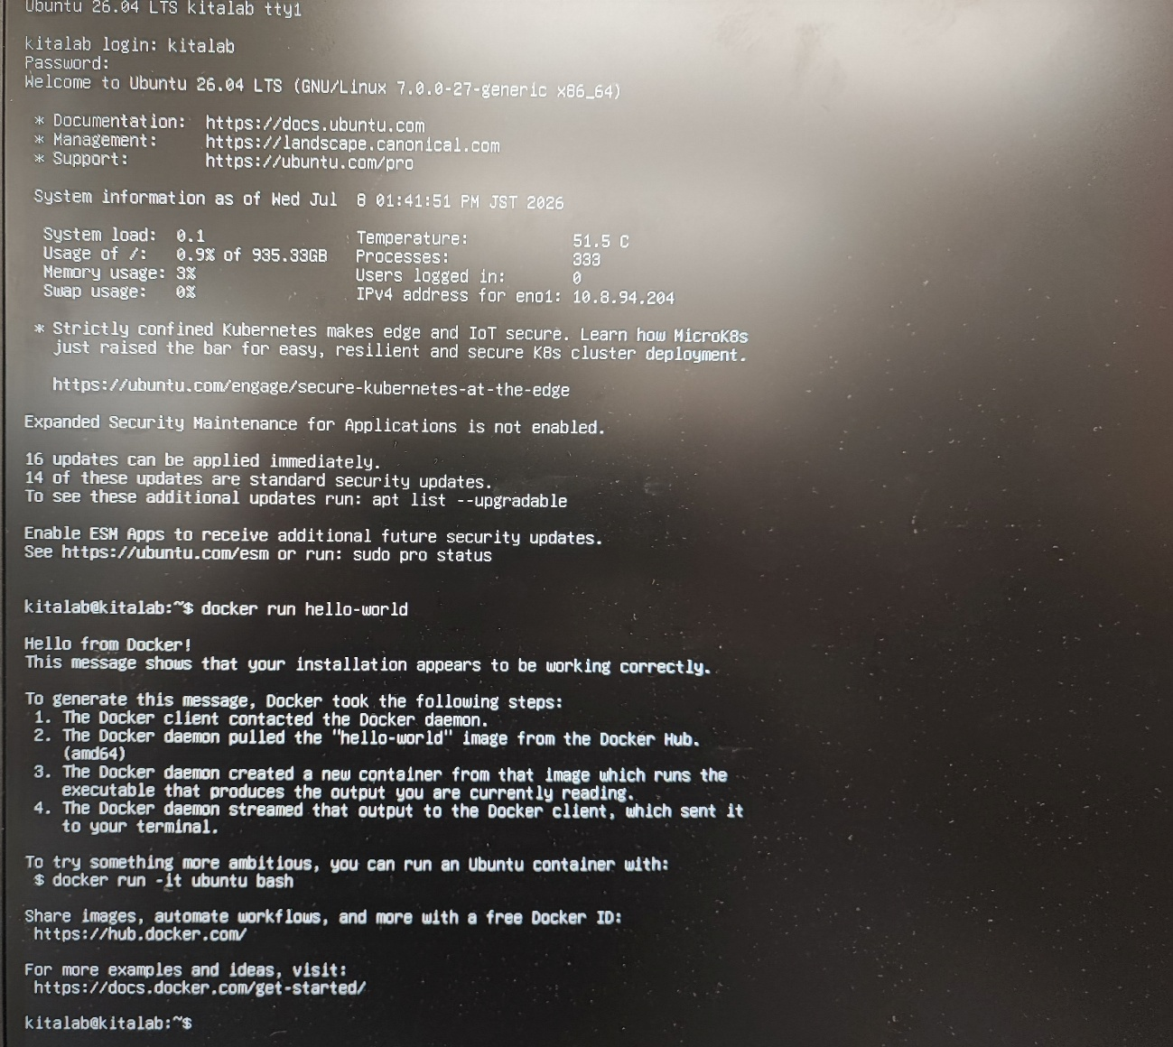
検証データを共有するためgit/githubの設定をしました。
ssh-keygen -t ed25519 -C your_email@example.com
cat ~/.ssh/id_ed25519.pub
sshキーをgithubに追加
git cloneできました。データ共有用のリポジトリhttps://github.com/USlayout/Laboratory-Data-File
ベンチマークの自動化スクリプトの作成中
中間報告書作成中
実験計画書作成中
今後の計画
- Linux環境にKVMとDockerを構築する
- ホストOS・VM単体・Docker単体・VM上Dockerの4環境を比較する
- CPU・メモリ・ストレージ・ネットワーク性能を測定する
- CPUアフィニティ設定による変化を確認する
- ベンチマーク結果をグラフ化し、性能差の要因を分析する
参考文献
https://zenn.dev/takeda_dev/articles/f7da7a22296562 [1]

